导数补充练习（6.12）

1.（2016年全国卷7题）函数在[–2,2]的图像大致为（ ）

（A）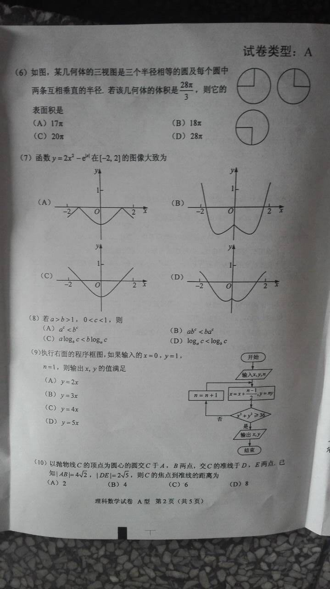（B）

（C）（D）

2.定义在上的函数满足，的导函数，

且恒成立，则的取值范围是

3.（2016年全国卷21 12分）已知函数 $f\left(x\right)=\left(x-2\right)e^{x}+a{(x-1)}^{2}$ 有两个零点.

(I)求*a*的取值范围；(II)设*x*1，*x*2是的两个零点，证明：.